 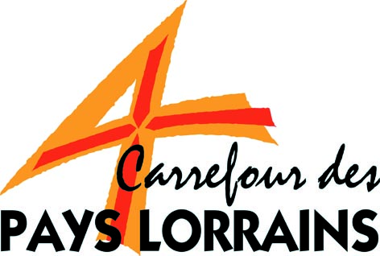 **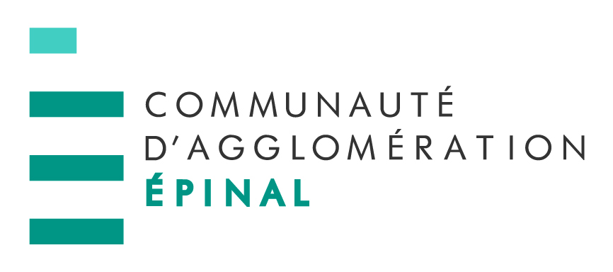**

**Jeudi 30 janvier 2014**Soirée d’information et d’échanges :  
 **« Faire projet de territoire demain »**Réforme territoriale, décentralisation, intercommunalités…  
Quel avenir, quels enjeux ? **17h30 – 20h30  
Au Centre des Congrès d'Epinal (avenue St Dié - 88000 Epinal)**

Dans le cadre d'un séminaire itinérant organisé par l'Union Nationale des Acteurs et des structures du Développement Local (UNADEL) et Mairie-Conseils (Caisse des Dépôts), le Carrefour des Pays Lorrains et la Communauté d'agglomération d'Epinal vous invitent à une soirée régionale d'information et d'échanges à destination des élus locaux, acteurs associatifs et économiques, professionnels des collectivités et citoyens.

**Programme :**

* **17h30 : Mots d'accueil** de Michel HEINRICH, président de la communauté d'agglomération d'Epinal et de Jacques FLORENTIN, président du Carrefour des Pays Lorrains
* **18 h -20 h 30 : interventions suivies d'un débat :  
  *« Quel regard porter sur la nouvelle étape de la décentralisation ? quelles conséquences pour les territoires ? »***  
  Intervenant : Georges GONTCHAROFF, UNADEL.

***« Les transformations en cours et les enjeux de l'intercommunalité aujourd'hui »***  
Intervenante : Christine BREMOND, Mairie Conseils.

**Inscription en ligne :** [**http://cpl.asso.fr/evenement/faire-projet-de-territoire-demain**](http://cpl.asso.fr/evenement/faire-projet-de-territoire-demain)

Cette rencontre est organisée grâce au soutien de :

flag_2colors.eps   ****logo.jpg 